LabMedSys

Módulo Garantia da Qualidade
Controle de Mudanças: visão geral
Versão 1.0

Histórico de Revisão e Envolvidos

Nome | Função | Contato
Rogério
Lúcia
Balocco
Cláudio

Data | Versão | Descrição | Autor
23/10/2026 | 1.0 | Rascunho: legado, a partir do código | André Nardacci

- ACRÔNIMOS E ABREVIAÇÕES

Sigla | Termo Original | Tradução / Significado
ANVISA | Agência Nacional de Vigilância Sanitária | Agência reguladora sanitária brasileira
BPF | Boas Práticas de Fabricação | Conjunto de requisitos para garantir qualidade e segurança dos medicamentos
GMP | Good Manufacturing Practices | Boas Práticas de Fabricação
SGQ | Sistema de Gestão da Qualidade | Sistema de gestão da qualidade farmacêutica
CAPA | Corrective and Preventive Action | Ação Corretiva e Preventiva
RNC | Relatório de Não Conformidade | Registro formal de desvios ou não conformidades
POP | Procedimento Operacional Padrão | Documento que descreve a execução padronizada de atividades
RDC | Resolução da Diretoria Colegiada | Norma regulatória emitida pela ANVISA
PIC/S | Pharmaceutical Inspection Co-operation Scheme | Esquema de Cooperação em Inspeção Farmacêutica
CSV | Computerized System Validation | Validação de Sistemas Computadorizados
URS | User Requirements Specification | Especificação de Requisitos do Usuário
ERU | Especificação de Requisitos do Usuário | Documento contendo os requisitos do negócio e dos usuários
FS | Functional Specification | Especificação Funcional
IQ | Installation Qualification | Qualificação de Instalação
OQ | Operational Qualification | Qualificação Operacional
PQ | Performance Qualification | Qualificação de Desempenho
QI | Qualificação de Instalação | Evidência de que a instalação foi executada conforme especificação
QO | Qualificação de Operação | Evidência de que o sistema opera conforme especificado
QD | Qualificação de Desempenho | Evidência de que o sistema mantém desempenho consistente
PMV | Plano Mestre de Validação | Documento que define a estratégia global de validação
SNCM | Sistema Nacional de Controle de Medicamentos | Sistema brasileiro de rastreabilidade de medicamentos
IUM | Identificador Único de Medicamento | Código único utilizado na serialização de medicamentos
XML | Extensible Markup Language | Linguagem de marcação extensível para troca de dados
FDA | Food and Drug Administration | Agência reguladora de alimentos e medicamentos dos Estados Unidos
OMS | Organização Mundial da Saúde | Organização Mundial da Saúde
WHO | World Health Organization | Organização Mundial da Saúde
ALCOA+ | Attributable, Legible, Contemporaneous, Original, Accurate (+ Complete, Consistent, Enduring, Available) | Princípios de Integridade de Dados
GxP | Good Practices | Conjunto de Boas Práticas aplicáveis ao ambiente regulado
ICH | International Council for Harmonisation | Conselho Internacional para Harmonização de Requisitos Técnicos
QMS | Quality Management System | Sistema de Gestão da Qualidade
QA | Quality Assurance | Garantia da Qualidade
QC | Quality Control | Controle da Qualidade
SLA | Service Level Agreement | Acordo de Nível de Serviço
Audit Trail | Audit Trail | Trilha de Auditoria
GAMP | Good Automated Manufacturing Practice | Guia internacional de validação de sistemas computadorizados (categorias de software)
RN | Regra de Negócio | Regra que o sistema deve cumprir, identificada como RN-PRI-nnn
RF / RNF | Requisito Funcional / Não Funcional | O que a nova versão deve fazer / como deve fazer (segurança, auditoria, desempenho)
CT | Caso de Teste | Teste com passos e resultado esperado, identificado como CT-PRI-nnn
DV | Desvio | Diferença entre o resultado esperado e o obtido nos testes, identificado como DV-PRI-nnn
SEG | Achado de Segurança | Fragilidade de segurança encontrada no código, identificada como SEG-PRI-nn
SSO | Single Sign-On | Login único: um acesso vale para todos os módulos
DBA | Database Administrator | Administrador do banco de dados
LGPD | Lei Geral de Proteção de Dados | Lei nº 13.709/2018, sobre dados pessoais

- PARA QUE SERVE ESTE MENU

O menu Controle de Mudanças do módulo Garantia da Qualidade registra, avalia, aprova e encerra as mudanças que podem afetar a qualidade do medicamento. Esta seção descreve cada uma das 8 telas do menu como o sistema entregue as oferece, lidas do código.
Cada tela tem a sua própria página, com o manual do usuário, os campos, os botões, as mensagens, as regras de negócio, o fluxo, as falhas e os casos de teste. Rascunho para revisão: toda afirmação traz a fonte no código ou no teste. As 8 telas foram testadas na rodada 1 de 22/10/2026; o que nenhum caso exercitou continua marcado "A confirmar no teste".
Como ler
Situação de uma regra: Extraída (vem do código), Validada ou Validada em parte (confirmada na tela), Contradita (a tela mostrou outra coisa) ou A confirmar no teste. A situação da mudança aparece na tela com os nomes entre aspas, como "Pendente Revisão" e "Aceito".
- AS 8 TELAS, EM ORDEM

# | Tela no menu | Para que serve | A mudança chega em | Ao salvar, vai para
1 | Solicitação de Mudanças | Registrar, editar, consultar e cancelar o pedido de mudança | Nova solicitação | Pendente Revisão
2 | Pré-Avaliação de Mudanças | A GQ aceita ou não o pedido e escolhe as áreas que avaliam | Pendente Revisão | Pendente Liberação Avaliação (ou Não Aceito)
3 | Avaliação de Mudanças | Cada área escolhida dá o seu parecer | Pendente Liberação Avaliação | A situação da mudança não muda
4 | Liberação Avaliação de Mudanças | A GQ aprova ou reprova a mudança | Pendente Liberação Avaliação | Pendente Plano de Ação (ou Não Aceito)
5 | Plano de Ação | Definir as ações, prioridades, responsáveis e prazos | Pendente Plano de Ação | Pendente Finalização Plano Ação
6 | Execução Plano de Ação | Cada responsável informa a conclusão da sua ação | Plano definido | A situação da mudança não muda
7 | Liberação Plano de Ação (na tela: Finalização Plano de Ação) | A GQ conclui o plano e aprova ou reprova | Pendente Finalização Plano Ação | Aceito, Pendente Aprovação produto ou Não Aceito
8 | Controle Mudança Produto | Registrar o lote e aprovar a mudança que envolve produto | Pendente Aprovação produto | Aceito

- O CAMINHO DA MUDANÇA

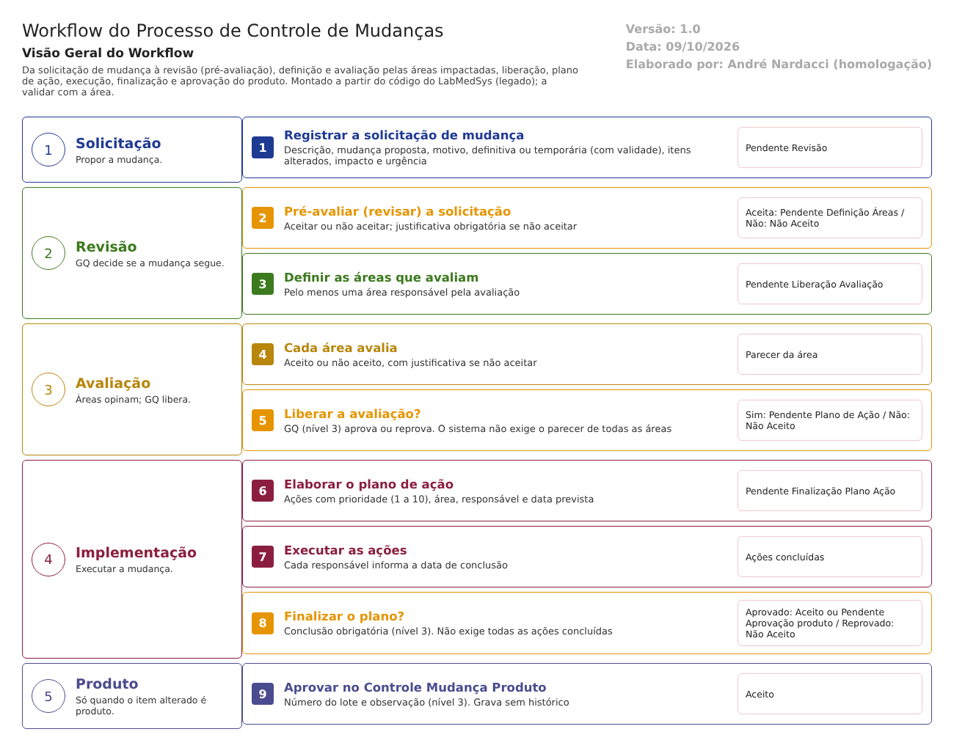
Figura 1 – Fluxograma do processo de Controle de Mudanças
Do pedido ao encerramento, a mudança passa por estas situações. As telas 3 e 6 (parecer das áreas e execução das ações) não mudam a situação da mudança.
Situação | Tela que a muda
Pendente Revisão | 1
Pendente Definição Áreas Avaliação | 2
Pendente Liberação Avaliação | 2
Pendente Plano de Ação | 4
Pendente Finalização Plano Ação | 5
Pendente Aprovação produto (só se a mudança envolve produto) | 7
Aceito | 7 ou 8
Não Aceito | 2, 4 ou 7
Cancelado | 1 (só a partir de Pendente Revisão)

- O QUE JÁ SABEMOS SOBRE ESTE MENU

- Rodada 1 (22/10/2026): 113 casos nas 8 telas, dos quais 35 passaram, 40 passaram com ressalva, 29 falharam, 6 linhas ficaram bloqueadas (5 casos: dependem do dia seguinte, de uma ação vencida, de uma área sem responsável ou de acesso pelo endereço) e 3 já eram conclusivos desde 12/10/2026. Foram registrados 43 defeitos novos (DV-GQ-219 a DV-GQ-262, sem o 232, que é de ordenação das listas e vale para vários menus): 13 de gravidade Alta, 17 Média e 13 Baixa. Casos por tela (passou / com ressalva / falhou / bloqueado / já conclusivo): tela 1: 7/4/6/1/1; tela 2: 5/5/3/0/0; tela 3: 3/6/3/0/0; tela 4: 3/5/3/1/1; tela 5: 2/9/3/1/0; tela 6: 6/5/2/1/0; tela 7: 6/2/5/1/1; tela 8: 3/4/4/1/0.
- O que mais pesa para a norma, agora confirmado em tela: a solicitação não pode ser recusada na Pré-Avaliação (não existe o botão Reprovar, DV-GQ-235); a GQ aprova a mudança com uma área em "Não Aceito" (DV-GQ-004) e até uma mudança sem nenhuma área (DV-GQ-244); o parecer da área muda de "Não Aceito" para "Aceito" sem justificativa (DV-GQ-239); o plano é finalizado sem nenhuma ação (DV-GQ-247) e uma ação finalizada é alterada sem justificativa e sem registro (DV-GQ-248 e DV-GQ-253); o histórico da mudança não registra a execução, a finalização nem a aprovação final do produto (DV-GQ-256 e DV-GQ-006); o lote do produto é texto livre e pode ficar vazio (DV-GQ-261 e DV-GQ-262); o formulário impresso sai com rótulos deslocados (DV-GQ-227).
- Ainda sem teste: 5 casos bloqueados (CT-GQ-048, M04-04, M06-02, M05-11 e M08-08) e os casos de segurança e acesso, que ficaram fora da rodada.
- Pontos que o código apontava (a maioria confirmada na rodada 1): a liberação da avaliação não confere se as áreas avaliaram; o plano pode ser finalizado com ações pendentes; a aprovação final do produto não grava histórico; há um segundo caminho de cancelamento sem justificativa nem histórico; a mudança temporária não vence.
- O que o menu não tem: verificação de eficácia depois da implementação, aprovação do plano antes da execução e ligação com Produção, Estoque, Controle da Qualidade e Controle de Documentos.
- COMO USAR ESTA SEÇÃO

Escolha a tela na barra lateral. Cada tela tem cinco páginas: Análise, Manual do usuário, Fluxos, Regras de negócio e Anvisa, cada uma com o Word para baixar.

